- 产品概述

智能型超高频四通道分体式读写器 LT-FLx-4P-OS

LT-FLx-4P-OS系列超高频四通道分体式读写器内置的RK3568嵌入式控制板不仅可以根据需求搭载Linux或安卓系统，还支持用户自定义APP，极大地提升了工控机的效率。其强大的通信协议适应性，得益于RK3568嵌入式控制板的支持，使其能够适应各种应用场景。读写器能支持多样化的通信协议，满足不同应用场景的需求。其出色的轮询功能，使得每个天线都能在最短的时间内完成读写操作，显著提高了RFID设备和集成项目的经济效益，同时显著提升了整体性能，实现了超高的标签反应速度。结合高效的信号处理算法，这款读写器在保持高识读率的同时，实现了对电子标签的快速读写处理，使其在各种密集环境下也能稳定运行。这款产品不仅性能卓越，而且拥有独立自主的知识产权。在车辆稽查、海关出入口管理、人员进出管理、资产管理、电子门票管理、档案管理、珠宝管理以及仓储物资管理等领域得到了广泛应用。

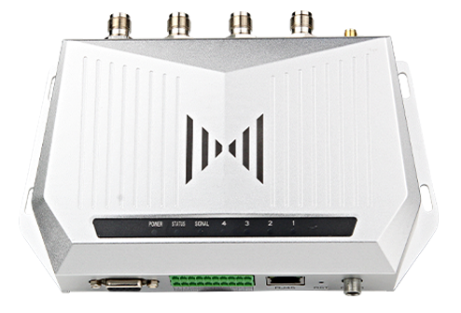

- 典型应用

- 功能特点

- 仓储管理
- 资产管理
- 档案管理
- 图书馆管理
- 体育赛事

- 支持标签数据过滤，拥有灵活多变的数据过滤方式，能够在实际的应用过程中对目标标签进行精准筛选
- 支持密集读卡，采用最优设计方案，最大限度解决模块信道之间频率干扰和通信冲突
- 支持多标签识别。采用超强的多标签防冲突算法，最大限度的提高多标签读取速度及灵密度
- 支持RSSI功能，实际应用过程中可随时判断标签信号强弱，及时优化标签应用
- 射频芯片支持IMPINJ E710和复旦微FM13RD1616E两款
- 丰富的通讯接口，支持以太网、RS232、RS485、USB、韦根口等多种通信方式，选配WIFI、蓝牙、4G(三选一)无线通讯
- 支持HDMI显示
- 支持Linux或安卓操作系统
- 选配支持POE输入，兼容兼容IEEE 802.3 at
- 可接入四路天线，方便读写器轮询读取
- I/O接口支持4路光耦输入、4路继电器输出
- 提供演示UHF DEMO软件，支持二次开发
- 外壳采用全铝合金材料，坚固耐用，且兼具良好的散热功能

- 技术参数

产品型号 | LT-FLx-4P-OS
软件 | 提供UHF DEMO软件
软件 | 提供SDK开发包，并提供C、C#、Java等开发案列
物理参数
外形尺寸 | 213.5mm x 125mm x 37.5mm
重量 | 1.3Kg
颜色 | 银白色
外壳材质 | 铝
UHF技术参数
空中协议 | EPC Class 1 Gen2、ISO18000-6C
功能特点 | 支持密集读写、多标签识别、标签数据过滤、支持RSSI，感知信号强度
工作频率 | GB ，920MHz～925MHz 、ETSI， 865～868MHz（可选配）  FCC ，902～928MHz（可选配）, 全频道860-960MHz
RF输出功率 | 33dBm
输出功率调节 | 1 dBm步进
RF射频接口 | 四路TNC天线接口
连续读标签距离 | 12dbi天线： 0-20米(跟标签芯片性能与使用环境有关)
连续写标签距离 | 12dbi天线： 0-10米(跟标签芯片性能与使用环境有关)
通讯方式 | 以太网、RS232、RS485、USB、韦根26/34等多种通信方式  WiFi、BT、4G选配
显示 | HDMI显示
IO | 4路输入和4路输出隔离GPIO
指示灯 | 1路电源指示灯  1路系统状态指示灯  1路信息传输指示灯  4路UHF天线接口指示灯
工作环境
电源 | DC 12V/2A (DC 9V～24V，24W) or POE(IEEE 802.3 at)
工作温度 | -20℃～+70℃
储存温度 | -40℃～+85℃
工作湿度 | 10％～95％RH无冷凝
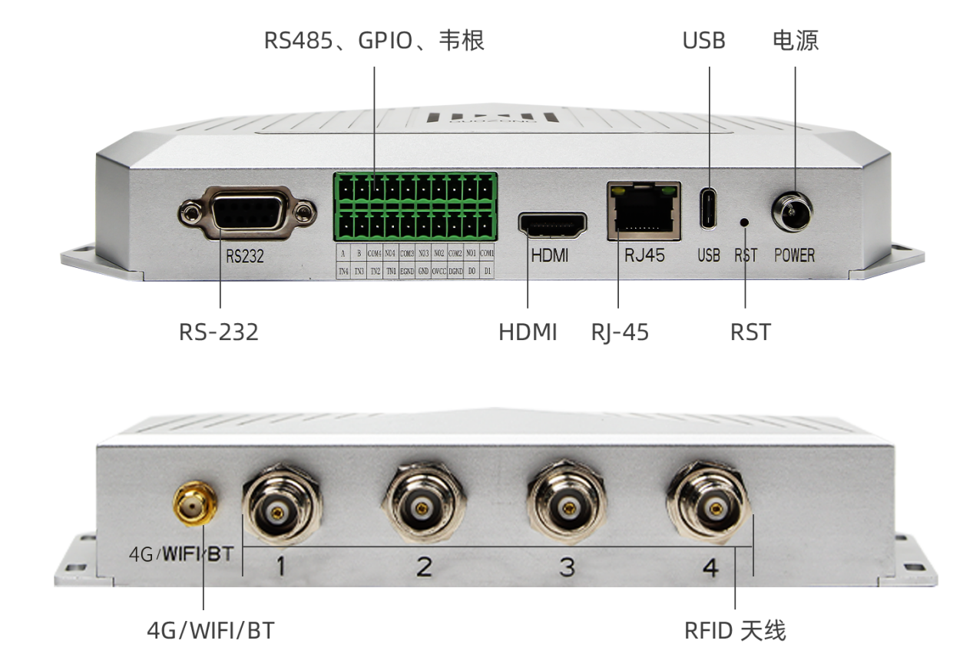
- 接口说明

- 结构尺寸图

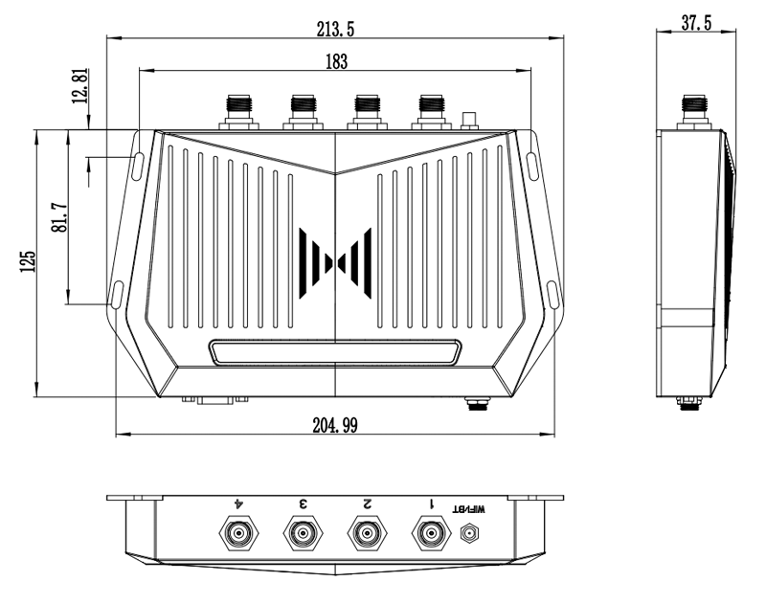

- 产品选型表

产品型号 | 接口 | 射频核心 | 说明
LT-FLI-4P-OS | 百兆以太网、RS232、RS485、韦根、USB、HDMI | Impinj：  E710核心 | 标准型，默认版本
LT-FLI-4PW-OS | 百兆以太网、RS232、RS485、韦根、USB、HDMI、WIFI | Impinj：  E710核心 | 额外增加WiFi无线通讯
LT-FLI-4PBT-OS | 百兆以太网、RS232、RS485、韦根、USB、HDMI、蓝牙 | Impinj：  E710核心 | 额外增加蓝牙无线通讯
LT-FLI-4PG-OS | 百兆以太网、RS232、RS485、韦根、USB、HDMI、4G | Impinj：  E710核心 | 额外增加4G无线通讯
LT-FLF-4P-OS | 百兆以太网、RS232、RS485、韦根、USB、HDMI | 复旦微：FM13RD1616E | 标准型，默认版本
LT-FLF-4PW-OS | 百兆以太网、RS232、RS485、韦根、USB、HDMI、WIFI | 复旦微：FM13RD1616E | 额外增加WiFi无线通讯
LT-FLF-4PBT-OS | 百兆以太网、RS232、RS485、韦根、USB、HDMI、蓝牙 | 复旦微：FM13RD1616E | 额外增加蓝牙无线通讯
LT-FLF-4PG-OS | 百兆以太网、RS232、RS485、韦根、USB、HDMI、4G | 复旦微：FM13RD1616E | 额外增加4G无线通讯
*注：所有读写器默认不带POE功能，需要POE时请下单备注

